IL FASCINO: TRA POTERE E FRAGILITÀ

«C’erano una volta, tanto tanto tempo fa, nei dintorni di una città assediata, un generale assiro cattivissimo, un vile capo ebreo ed una bella vedova: lei era ricca, coraggiosa e piena di fede… Oggi raccontiamo un libro della Bibbia, che narra le gesta eroiche di una donna ebrea: Giuditta. Questa donna, motivata da una fede incrollabile in Dio, riesce ad utilizzare il suo fascino indiscusso con audacia e lo trasforma in un’arma letale per salvare da morte certa e terribile il popolo al quale appartiene...» Tutti i presenti seguono le parole di Maura come un gruppo eterogeneo di tifosi seguirebbe il pallone nelle partite della nazionale: all'unisono e senza perdere nemmeno un minuscolo passaggio. Maura dirige il gioco con maestria: fa girare la storia a ritmo serrato e mette in luce la straordinaria figura di Giuditta: «Alla fine i capi del popolo immobilizzati dal terrore, attendono soltanto che Dio compia un miracolo, sperano in un “intervento magico”, delegano ogni responsabilità; ma Giuditta, no! E’ lei “il vero eroe” qui. Lei crede in un Dio differente perché ha memoria della storia di amicizia fra il Signore e il suo popolo: per questo Lo conosce e sa come Si comporta! Lei sa che Dio rispetta e valorizza sempre le capacità umane. Lei crede ciecamente nell'appoggio reale di un Dio che chiede all'umanità di partecipare da protagonista alla storia, non di subirla! Ecco perché non si tira indietro e mette in gioco il suo charme e la sua stessa vita per salvare tutti! Allora il tema della favola, qual è? E’ il “fascino”: Giuditta è intelligente, bella, piena di grande, vera fede…è veramente affascinante. E noi? Abbiamo mai affascinato qualcuno? Siamo mai stati affascinati? Da chi? Da cosa?»
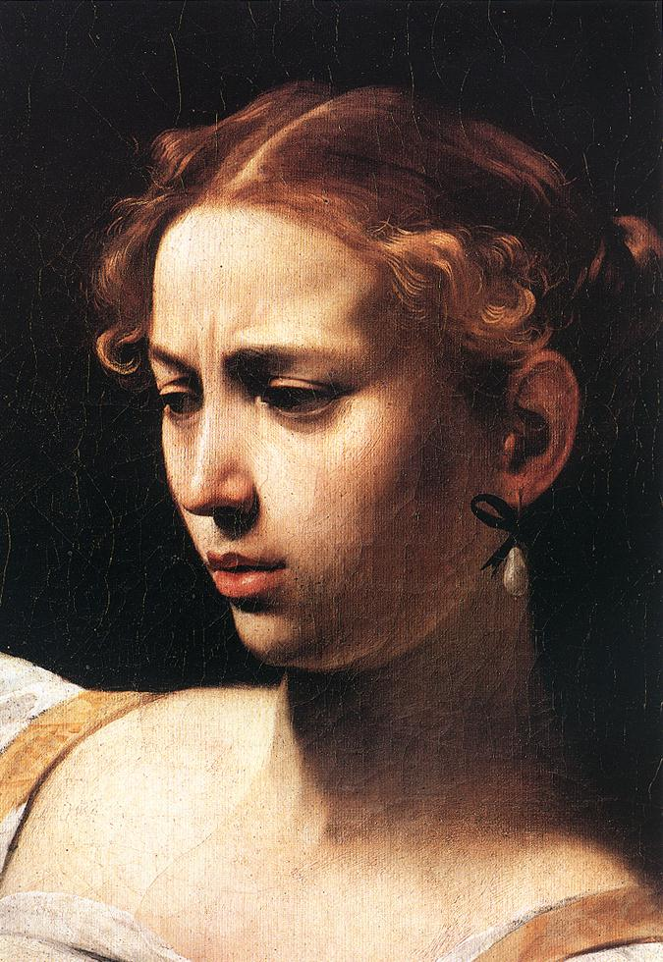
«Ascoltando questa storia, a me vien da dire che il fascino è sempre collegato al bisogno della gente di farsi affascinare» interviene riflessivo M. «Il perfido generale Oloferne, che poi muore per mano di Giuditta, si vede bene che è un debole. Si capisce da come si comporta che ha bisogno di essere affascinato. Spesso le persone deboli sentono proprio questa necessità. In sé, nulla ha fascino… Il fascino è sempre attribuito da altri. E’ sempre il bisogno dell’altro che sancisce ciò che è affascinante e ciò che non lo è. Per questo si deve stare attenti. A me è capitato di innamorarmi. Ero così preso che tagliai tutte le altre relazioni affettive che avevo. Mi feci risucchiare. Mi isolai. Poi però me ne son pentito amaramente quando lei mi ha lasciato e mi son ritrovato completamente solo… »
«Ah! E’ il fascino che le pecore sentono per il lupo!! » sbotta T. «Le pecore si illudono che il lupo sia buono, ma poi lui si rivela nella sua cattiveria famelica. E’ sempre il lupo alla fine che si pappa le pecore» «E’ vero. Però anche le pecore hanno una responsabilità!» ribatte M. energico «Perché le pecore devono conoscere e ricordarsi qual è la natura del lupo! Così possono cambiare atteggiamento!»
«Invece sapete a me chi viene in mente sentendo la parola “fascino”?» interviene A. «Mi viene in mente Liliana Segre! Non perché sia particolarmente bella, no… ma perché, pur avendo vissuto una vita così dolorosa, ha saputo comunicarla nel modo migliore per raggiungere le persone con delicatezza… Questo sì che è affascinante! Entrare in profondità dentro le persone!»
«Sì sono d’accordo» riprende D. «E’ il fascino delle persone colte e preparate, capaci di trasmettere la loro esperienza e conoscenza con semplicità…Io sono sempre attratto da queste persone che non a caso vengono definite “chiarissime”: arrivano al succo e si fanno comprendere da tutti. Chiunque abbia conoscenza delle proprie radici culturali, poi, è sempre affascinante. A me piacciono tutti quelli che sanno salvaguardare le tradizioni, chi sa a chi appartiene, chi agisce perché ha in mente la storia dalla quale proviene ed è capace di operare in base a logiche millenarie. Pensate agli indiani d’America: loro sì sono veramente affascinanti!»
«E la natura?» interviene di nuovo M. «La natura con il suo fascino un po’ crudele, che mette sempre avanti la vita…? Quanto è potente il fascino della natura? E poi pensavo anche: “il fascino” è un concetto che cambia…la stessa cosa o persona che era affascinante vent'anni fa, potrebbe non esserlo più poi..Tutto cambia e a volte perde di importanza, di valore…»
«Io recentemente ho compiuto gli anni. In tasca avevo pochi soldi e sapete che regalo mi son fatta?» si espone P. buttando la domanda nello spazio del cerchio «Ho preso un treno e son andata a Trieste, che per me è davvero un luogo pieno di fascino. Perché anche i luoghi possiedono fascino, no? Trieste per me è sempre bellissima. Lì, quando ero piccola, abitava mio nonno e tutta la mia famiglia si riuniva proprio nella sua casa, intorno al suo camino…» la voce di Paola si fa più dolce e flebile, proprio come se arrivasse direttamente da quei ricordi lontani «Io ero una ragazza bella, carismatica. Tutti mi notavano. Ma quell'attenzione che si muoveva intorno a me, mi faceva star male. Volevo passare inosservata. Anzi, correggo: volevo essere più brutta fuori, perché le persone si accorgessero di come ero davvero dentro; desideravo che non si fermassero alla superficie…Per questo mi sono sempre autopunita: volevo che le persone vedessero la bellezza dentro di me, non fuori. Crescendo poi, mi sono proprio chiusa. Vi dico la verità: il fascino esteriore a me ha sempre fatto soltanto del male!»
«Sì , ti capisco: è il fascino che nasce dall'avere un certo aspetto, magari non comune. Anch'io mi faccio parecchio notare per l’aspetto e per le parole che dico» si inserisce G. «Molti mi hanno anche fatto espliciti complimenti per queste mie particolarità, ma sono arrivato a pensare che chi ti dice “Hai del fascino” in realtà lo fa per distruggerti, perché è invidioso. E così, il bello che c’è in me, finisce sempre per essermi rigirato contro. La passione mi tiene in vita, però…Per me è la musica, che ha sempre qualcosa da dire, qualcosa di antico e ancora sempre nuovo! Lei sì, mi affascina!»
«Io sono affascinato dall'arte in generale!» dice L., sorridendo «ha fascino, per me, tutto ciò che trasmette contenuti nuovi. Qualsiasi cosa sia in grado di veicolare significati importanti…Pensate a come sono importanti le parole, per essere affascinanti! Perché poi chi non ha cose materiali, chi è povero, sente terribilmente la bellezza di contenuti nuovi, differenti…Non vi pare?»
Alzo lo sguardo. Come inondati di scintille, vedo brillare gli occhi di chi mi sta attorno.
Eccolo dunque il fascino: quella luce bella che abita in noi.

